Каждый потребитель может вести активную борьбу с недобросовестными предпринимателями!
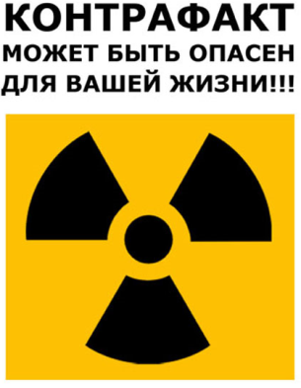 | С целью выявления фактов реализации недоброкачественных, контрафактных, фальсифицированных промышленных товаров  созданы телефоны «горячей линии»:  Комиссия по противодействию незаконному обороту промышленной продукции в Краснодарском крае  +7 (938) 501-45-45  в департаменте промышленной политики Краснодарского края  8 (861) 253-63-77  в администрации муниципального образования  Усть-Лабинский район  8 (86135) 4-12-07 | 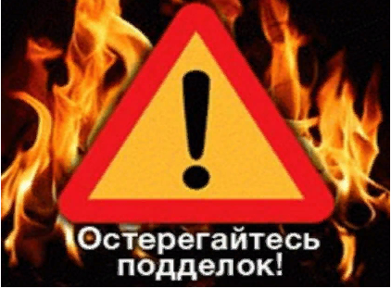
- Скачать приложение
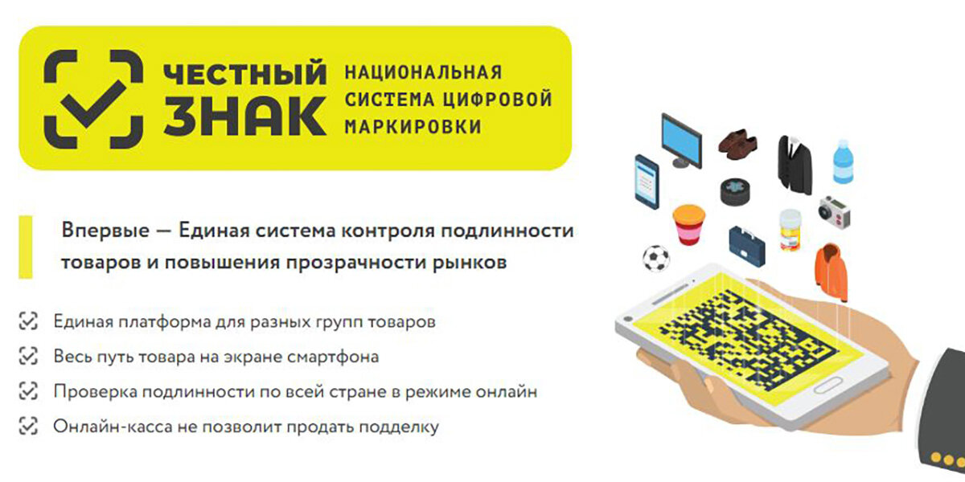
Виды товаров, подлежащих обязательной маркировке: молочные продукты, упакованная вода, лекарства, БАД, табак, пиво и слабоалкогольные напитки, товары легкой промышленности, обувь, шубы, медицинские изделия, духи и туалетная вода, шины и покрышки, фотоаппараты и лампы-вспышки, антисептики, велосипеды, кресла-коляски, безалкогольные напитки.
Пилотные проекты по маркировке: икра осетровых и лососевых рыб, титановая металлопродукция, детские игрушки, технические средства реабилитации, радиоэлектроника, оптоволокно, лекарственные препараты для ветеринарного применения, растительные масла, корма для животных, фармацевтическое сырье, лекарственные средства, парфюмерно-косметическая продукция.
Этапы маркировки товаров:
- Производитель наносит цифровой код на товар
Уполномоченный государством оператор Центр развития перспективных технологий присваивает каждому товару уникальный код (Data Matrix или другой тип маркировки), чтобы производитель или импортер разместил его на упаковке товара
- Весь путь товара фиксируется на каждом этапе
Цифровой код — это паспорт, который невозможно потерять или подделать. Он позволяет проследить весь путь товара на каждом этапе — от завода до потребителя
- В магазине сканируют код товара и размещают его на полке
Система маркировки фиксирует переход товара по всей логистической цепи, включая проверку кода в магазине при размещении товара на полке, что исключает возможность вброса подделки
- Товар продали на кассе – в системе «код вышел из оборота»
При продаже товара на онлайн-кассе система не позволит реализовать контрафакт
- Вся правда о товаре в мобильном приложении
Приложение Честный ЗНАК поможет легко проверить легальность и узнать всю правду о товаре, чтобы покупать только проверенную и качественную продукцию для себя и близких БЕЗ ПОДДЕЛОК!

